Załącznik nr 1 do SIWZ Nr sprawy ZZP.041.4.2019.2020.JG
Szczegółowy opis przedmiotu zamówienia w przetargu nieograniczonym na modernizację istniejącego placu zabaw przy przedszkolu SOSzW w Chełmnie w ramach projektu pn. „Rozszerzenie oferty przedszkola specjalnego w Chełmnie o dodatkowe zajęcia zwiększające szanse edukacyjne dzieci niepełnosprawnych”.
Szczegółowy opis przedmiotu zamówienia

I. Ścieżka sensoryczna.

1. Niwelacja terenu pod budowę, zdjęcie i wywiezienie warstwy humusu gr. 20 cm, 42,5 m².
2. Wykonanie i zagęszczenie podsypki piaskowej gr. 10 cm, 42,5 m².
3. Osadzenie na ławie betonowej obrzeży palisadowych w kształcie kwadratów, wymiar obrzeży: szerokość: 48 cm, wysokość: 25 cm, grubość: 6 cm, kolor obrzeży czerwony (wyznaczenie 16 pól ścieżki sensorycznej, pola o wym. 150 x150 cm - wymiar zewnętrzny, łączna długość obrzeży 71,50 mb). Posadowienie palisady 13-15 cm ponad poziom gruntu. Wywiercenie otworów o średnicy min. 14 mm w zewnętrznych ściankach palisady w celu odprowadzenia wód opadowych 4 otwory w jednym polu.
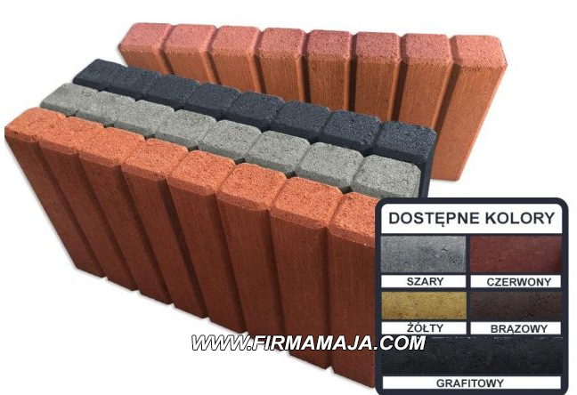
4. Wylanie podłoży betonowych gr 10 cm zatartych na gładko wewnątrz wyznaczonych pól ścieżki sensorycznej beton B-20, wym. 1,38*1,38 m *16 pól = 30,47 m². Górna warstwa betonu na poziomie otaczającego gruntu (poniżej obrzeży 13-15 cm).
5. Wypełnienie poszczególny pól materiałami wymienionymi poniżej;
Pole nr 1 – piasek, warstwa gr. 7-10 cm.
Pole nr 2 – kora sosnowa, warstwa gr. min. 8-10 cm, (np. https://allegro.pl/oferta/kora-sosnowa-sortowana-gruba-20sztuk-80l-8297659806?utm_feed=aa34192d-eee2-4419-9a9a-de66b9dfae24&utm_source=google&utm_medium=cpc&utm_campaign=_DIO_pla_dom_ogr%C3%B3d&ev_adgr=Ro%C5%9Bliny,+kompostowniki,+oczka+wodne+oraz+pod%C5%82o%C5%BCa&gclid=EAIaIQobChMIsJzn5cGu6gIVCiwYCh2Jtw8LEAYYBiABEgJ_d_D_BwE )
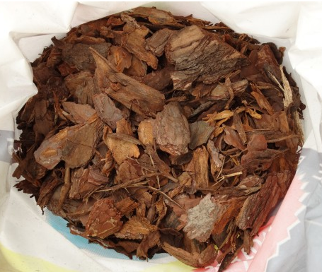

Pole nr 3 – kamienie otoczaki o śr. 8-16 mm, warstwa gr. 8-10 cm, (np. https://allegro.pl/oferta/kamien-otoczak-zwir-miodowy-8-16mm-20kg-8399595156 )
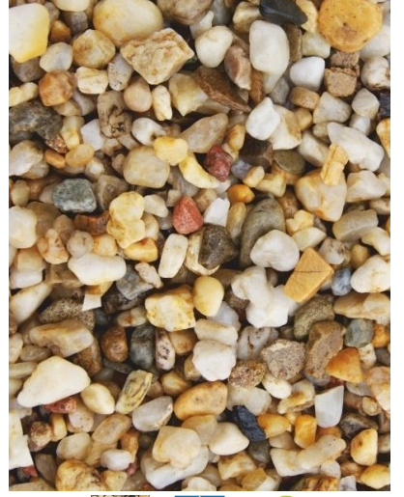

Pole nr 4 – Kamienie otoczaki białe o śr. 20-40 mm, warstwa gr. 8-10 cm, (np. https://www.olx.pl/oferta/otoczaki-kamienie-ozdobne-CID628-IDE339L.html#d6a7f1e4d3 )
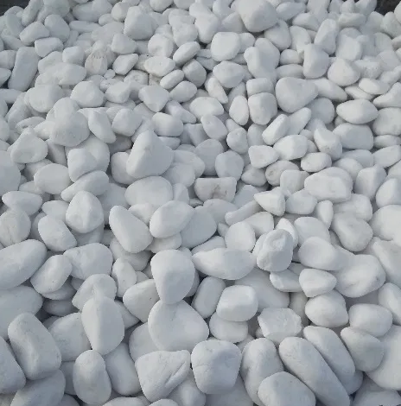
Pole nr 5 – tynk żywiczny w kolorze żółtym, podłoże betonowe pokryte w całości warstwą tynku żywicznego ( np. https://allegro.pl/oferta/grey-dekoracyjny-tynk-mozaikowy-zywiczny-16-2kg-9308225463?utm_feed=aa34192d-eee2-4419-9a9a-de66b9dfae24&utm_source=google&utm_medium=cpc&utm_campaign=_DIO_pla_dom_budownictwo&ev_adgr=%C5%9Aciany+i+elewacje&gclid=EAIaIQobChMI5sPZpMmu6gIVDSwYCh2EzQMzEAQYASABEgJoV_D_BwE )

Pole nr 6 – kostka betonowa płukana gr. 6 cm, dostępna jest w różnych kolorach i kształtach dlatego propozycja ułożenia w sposób przedstawiony na zdjęciu, gdzie każdy krąg lub pas będzie w innym kolorze, (np. https://kostkagt.pl/kostka-brukowa/gt-kostka-brukowa-avanti-polbruk-plukana-6-cm-klasyczne-piekno.html )
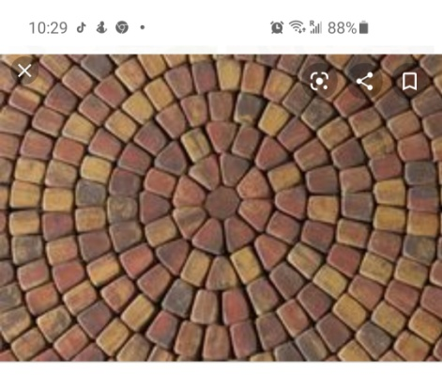

Pole nr 7 – mata ze sztucznego mchu, ułożona luźno (np. https://archiwum.allegro.pl/oferta/mata-dekoracyjna-kamienie-sztuczny-mech-30x30cm-i7851874371.html )
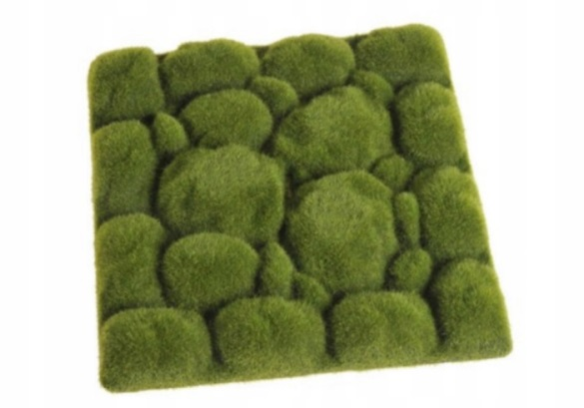

Pole nr 8 – płytki, przyklejone do podłoża betonowego i wyspoinowane, np. https://www.castorama.pl/gres-szkliwiony-opp-pierre-marron-33-x-33-cm-1-31-m2-id-3345.html?store=0&exactc=856a21a3f808ca829d032e882a9a1e95&keyword=pla_wszystkie_smart&gclid=CjwKCAjwxev3BRBBEiwAiB_PWM19A9Db6NaR0SXA2HkHI0-70czy1A7m35iFFOAbYQZZCOPcWccC3RoCLzQQAvD_BwE )
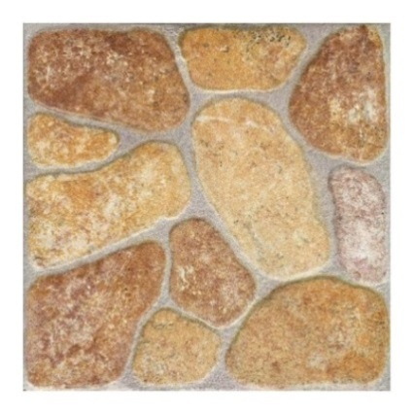
Pole nr 9 – deska tarasowa kompozytowa, ułożona na ruszcie z zaimpregnowanego drewna, (np. https://allegro.pl/oferta/deska-tarasowa-kompozyt-winfloor-desen-szlif-1mb-8786306372?offerId=8786306372&inventoryUnitId=b3wsPXQKLHP5x71 )
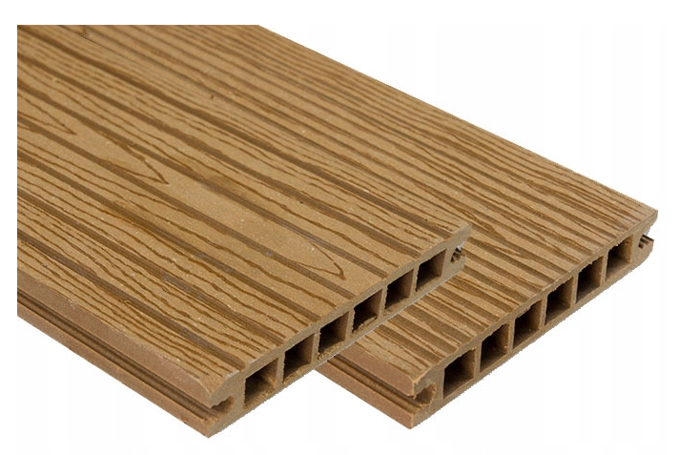

Pole nr 10 – płyty tarasowe – pole wypełnione ułożonymi płytami tarasowymi ( np. https://allegro.pl/oferta/ikea-runnen-plyta-podlogowa-taras-balkon-braz-bejc-6842756558?utm_feed=aa34192d-eee2-4419-9a9a-de66b9dfae24&utm_source=google&utm_medium=cpc&utm_campaign=_DIO_pla_dom_ogr%C3%B3d&ev_adgr=Architektura+ogrodowa,+doniczki+i+pojemniki+oraz+przedmioty+dekoracyjne&gclid=CjwKCAjwxev3BRBBEiwAiB_PWEUt48wwctleXvd9zyxmYFyYbcMutuwpNPfZhiai4yz-WZ_wMBPYABoCL1kQAvD_BwE )
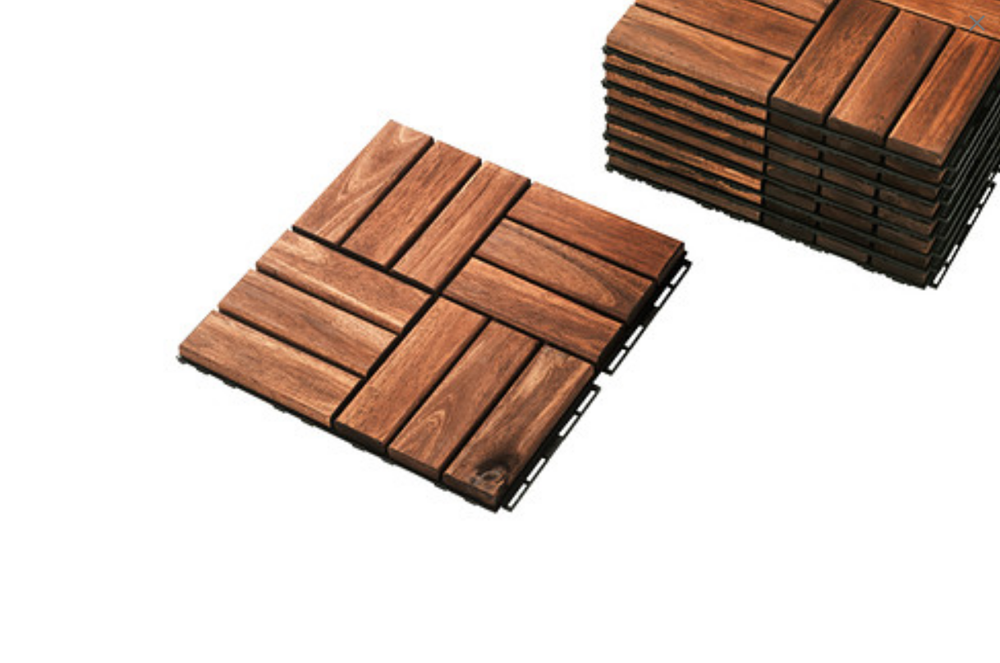
Pole nr 11 – drewniane słoje – plastry gr. 4-5 cm i średnicy 25-30 cm z bali drewna brzozowego, zaimpregnowane i przyklejone do podłoża, przestrzeń pomiędzy plastrami wypełniona drobnymi otoczakami.

Pole nr 12 – płaty kamieni – w polu minimum 16 szt. płatów kamienia o śr. 25-30 cm ułożonych na zaprawie cementowej i wyspoinowanych , (np. https://allegro.pl/oferta/kamien-sciezkowy-niebieski-normal-stopnie-stepy-9114810734?utm_feed=aa34192d-eee2-4419-9a9a-de66b9dfae24&utm_source=google&utm_medium=cpc&utm_campaign=_DIO_pla_dom_ogr%C3%B3d&ev_adgr=Architektura+ogrodowa,+doniczki+i+pojemniki+oraz+przedmioty+dekoracyjne&gclid=CjwKCAjwxev3BRBBEiwAiB_PWGQYStDZ1hVYFdTI5X5WexVtIom-cCXShfFm7BKz0kJLEDg3jYLHEhoCSNcQAvD_BwE )
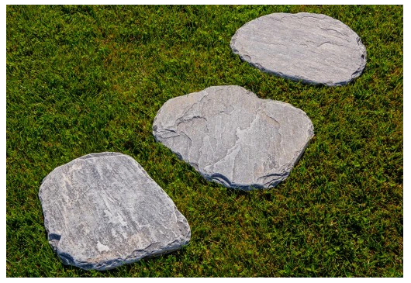

Pole nr 13 – szyszki sosnowe, warstwa gr. 8-10 cm
Pole nr 14 – sztuczna trawa, dł. włosia 37-40 mm, (np. https://www.google.com/search?source=univ&tbm=isch&q=Sztuczna+trawa&client=firefox-b-e&sa=X&ved=2ahUKEwj2iPfpuLDqAhWG16YKHTWcDDwQsAR6BAgEEAE&biw=1920&bih=966#imgrc=rvpcviunpZ59fM )
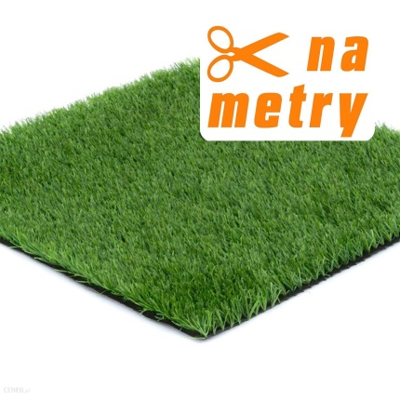
Pola nr 15 i 16 bez wypełnienia.
6. Zagospodarowanie terenu wokół wykonanej ścieżki sensorycznej – uzupełnienie i rozplantowanie ziemi urodzajnej, posianie trawy, pas szerokości 50 cm dł. 53 mb.
Uwaga: pola nr 7, 9, 10, 14 – to wypełnienia ruchome, wymienialne. Powinny być zamontowane w sposób bezpieczny, dopasowane do wymiarów wnęki, bez załamań, zagięć i szczelin.

II. Piaskownica o wymiarach zewnętrznych 3,0 * 3,0 m.

1. Niwelacja terenu pod budowę, zdjęcie i wywiezienie warstwy humusu średnio gr. 45 cm, 3,50*3,50 = 12,25 m².
2. Wykonanie i zagęszczenie podsypki piaskowej gr. 10 cm, 12,25 m².
3. Wylanie podłoża betonowego gr. 10 cm zatartego na gładko, zbrojonego siatką zbrojeniową z pręta fi 6 mm, beton B-20, wym. 3,00*3,00 m = 9,00 m2. Górna warstwa betonu 20 cm poniżej poziomu otaczającego gruntu.
4. Wymurowanie ścian gr. 14 cm i wysokości 50 cm z bloczków betonowych (3,0+3,0+2,72+2,72)*0,5m = 5,72 m²
5. Otynkowanie ścian zewnętrznych i wewnętrznych piaskownicy tynkiem żywicznym w kolorze piaskowym, (12,00 + 10,88) * 0,50 = 11,44 m².
6. Zamontowanie poprzez przykręcenie i podklejenie do górnej części ściany piaskownicy siedziska wykonanego z desek gr. min 40 mm i szerokości 30 cm oheblowanych, wyszlifowanych, zaimpregnowanych i polakierowanych w kolorze orzech jasny. Krawędzie desek nie mogą posiadać ostrych kantów, muszą być sfazowane 12,50 mb. Przymocowanie do górnej części wewnętrznej ściany piaskownicy desek szerokości 20 cm i gr. 25 mm oheblowanych, wyszlifowanych, zaimpregnowanych i polakierowanych w kolorze orzech jasny 10,0 m. Krawędzie desek nie mogą posiadać ostrych kantów, muszą być sfazowane.
7. Napełnienie piaskownicy piaskiem warstwa gr. 35-37 cm.
8. Zagospodarowanie terenu wokół wykonanej piaskownicy – uzupełnienie i rozplantowanie ziemi urodzajnej, posianie trawy, pas szerokości 50 cm dł. 10 mb.
III. Ogrodzenie systemowe.
1. Wykonanie ogrodzenia systemowego, długość ogrodzenia - 55mb, wysokość paneli ogrodzeniowych 150 cm z prętów minimum Ø 5 mm., słupki stalowe, kolor ogrodzenia zielony, prefabrykowane betonowe stopy osadzone w betonie i betonowe płyty cokolika.

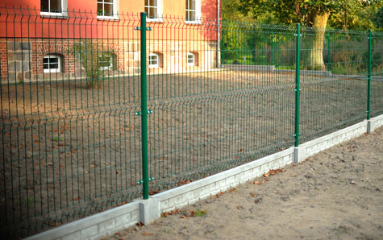
2. Brama ogrodzeniowa dwuskrzydłowa wys. 150 cm i szerokości 400 cm, na słupkach stalowych, kolor zielony z osprzętem (zasuwa pozioma i pionowa).
3. Zagospodarowanie terenu po obu stronach wykonanego ogrodzenia – uzupełnienie i rozplantowanie ziemi urodzajnej, posianie trawy, pas szerokości 50 cm dł. 55x2=110 mb.

IV. Wymiana nawierzchni z mat gumowych placu zabaw.

1. Demontaż istniejącej nawierzchni z płyt gumowych o wym. 50x50 cm, gr. 4 cm – 220 m², oraz ich utylizacja.
2. Rozbiórka istniejącej piaskownicy o wym. 300x300 cm, i utylizacja.
3. Skucie istniejącej podbudowy betonowej z betonu B-7,5 gr. 10 cm – 220 m², utylizacja gruzu.
4. Wykonanie nowej podbudowy betonowej z betonu B-15, gr. 10 cm – 229 m², zatartej na ostro.
5. Zakup i montaż płyt gumowych 50cm x 50cm grubości 4 cm (dotyczy nawierzchni ze spoinami) – w kolorze czerwonym, zielonym lub szarym (do uzgodnienia z Zamawiającym), 229 m². Dopasowanie płyt do istniejących urządzeń zamontowanych na placu zabaw.

V. Zakup i montaż huśtawki dla wózków inwalidzkich np. "Saturn" GMIN-002.

1. Opis: huśtawka z gondolą dostosowana dla jednej osoby poruszającej się na wózku inwalidzkim, którą Użytkownik może samodzielnie wprawić w ruch lub ją zatrzymać używając do tego np. lin. Huśtawka musi zawierać zamek blokujący. Aby zamknąć wjazd należy przyciągnąć rampę za pomocą łańcuchów bocznych i zablokować ją poręczą. Otwarcie zamkniętej gondoli następuje poprzez podniesienie obręczy blokującej rampę. Wózek unieruchamia się za pomocą hamulca. Gondola huśtawki musi posiadać gumowe odbojniki (zderzaki) umieszczone po obu jej stronach. Elementy stalowe mające styczność z gruntem muszą być zabezpieczone przed korozją. Pozostałe elementy stalowe zabezpieczone warstwami: np. ocynku galwanicznego, podkładu epoksydowo cynkowego i farby proszkowej. Śruby i inne elementy mocowań osłonięte kapslami z tworzywa.
2. Dane techniczne:
Wymiary urządzenia (LxWxH): 2,94x1,93 x2,61m
Certyfikat potwierdzający zgodność z normą EN 1176-1:2008 i EN 1176-2:2008.
Dopuszcza się różnice wymiarów nie większe niż +/–5%
Materiały:
Rury stalowe: 42,4x2,0mm, 38,0x2,0mm,60,3x2,6mm,88,9x2,7mm,
Profil stalowy, zamknięty: 40,0x27,0x2,0 mm,
Nogi huśtawki: rura 88,9x2,6mm (kotwy),88,9x2,0mm (nogi wkopywane),
Platforma: blacha aluminiowa, ryflowana 3,0mm,
Łańcuch stalowy cynkowany ogniowo osłonięty wężem termokurczliwym,
Lina zbrojona 16mm, zakończenie liny osłonięte rączką z tworzywa,
Amortyzatory (jeden przy górnym mocowaniu kosza i dwa przy rampie),
Sprężyny gazowe (dwie przy barierce).
Dopuszcza się różnice wymiarów nie większe niż +/–5%

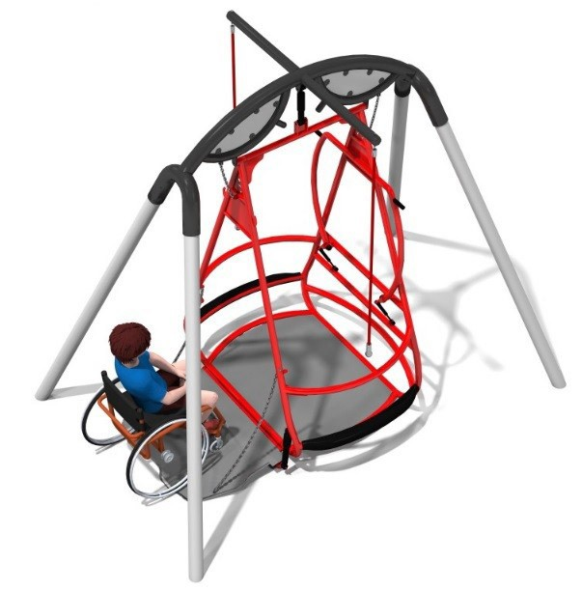

Uwaga!
W przypadku, gdy w SIWZ wraz z załącznikami zostały użyte znaki towarowe, oznacza to, że podane zostały przykładowo i określają jedynie minimalne oczekiwane parametry jakościowe oraz wymagany standard.
Wykonawca może zaoferować towary, równoważne, lecz o parametrach technicznych równoważnych lub lepszych. Wykonawca, który zaoferuje towary równoważne będzie obowiązany wykazać, że spełniają one wymagania zamawiającego.

